2023重庆空军招飞复选时间
根据2023年度空军招飞工作安排，空军招飞局成都选拔中心计划从12月22日开始，组织重庆、云南、贵州部分初选合格考生复选检测（四川省复选检测通知于元旦节后发布），具体事项通知如下：

重庆空军招飞复选时间
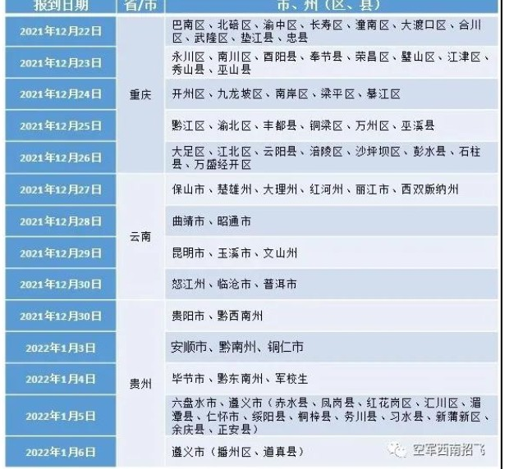
（一）报到时限：接到当地招考部门、学校通知参加复选检测的考生，于报到当日上午10:00至11:30报到，超过11:30不再组织报到，报到后即统一安排核酸检测。复选检测期间封闭管理，全部检测项目完成需3天时间，检测完后立即离站返校。
（二）报到地点：成都招飞中心（成都市武侯区共和路4号。双流机场、成都站、成都东站均可直接乘坐地铁，转至2号线牛王庙站下车，换乘公交车到一环路南一段红瓦寺站下车，百度地图导航“成都招飞中心”，步行5分钟左右即可到达）。

空军招飞是什么意思
空军飞行人员是国家的特殊人才和宝贵资源，其招收培养属国家行为。招收飞行学员(简称招飞)工作，在国家教育部、公安部、财政部和军委政治工作部领导下，由空军会同有关省(自治区、直辖市)的教育、公安部门]组织实施，纳入全国普通高校招生体系，是军队院校招生工作的重要组成部分。
空军设立招飞局，辖沈阳、北京、兰州、济南、南京、广州、成都7个选拔中心。
1987年空军自主招飞以来，承担了空军和陆航部队全部招飞任务，除为国家培养选拔航天员外，还为海军航空兵输送了大批飞行骨干人才，累计招收飞行学员4万余名，较好地满足了国防建设飞行人才补充需要。
推荐阅读：
2023年重庆空军招飞报名时间及网址入口
2023内蒙古空军招飞报名时间及网址入口
2023内蒙古空军招飞初选检测地点及注意事项
贵州省2023年空军招飞报考条件 有哪些要求
2021贵州空军招飞报名时间及网址入口
2023重庆空军招飞报名时间及网址入口 在哪报名
2023年度重庆、云南、贵州空军招飞复选检测时间
河北2023空军招飞报名

